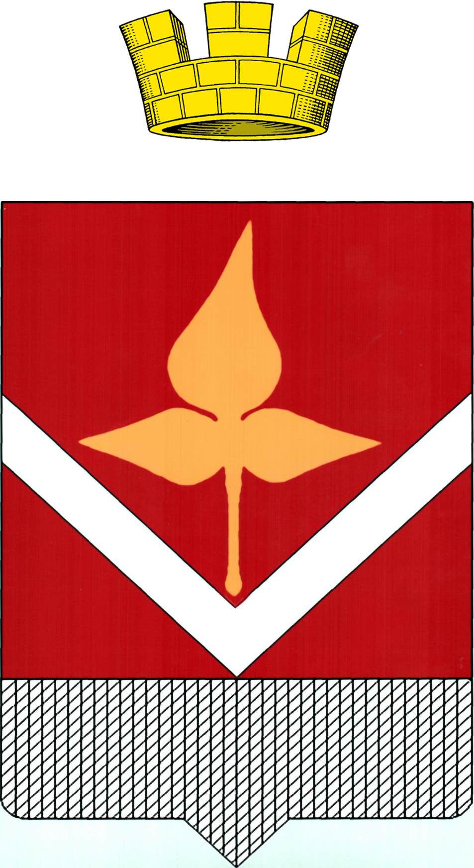

АДМИНИСТРАЦИЯ
ПОСЕЛКА НИЖНЯЯ ПОЙМА

П О С Т А Н О В Л Е Н И Е

03.07.2025 год пгт Нижняя Пойма № 77-п

О проведении в 2023-2025 годах капитального ремонта общего имущества собственников помещений в многоквартирных домах, расположенных на территории Администрации поселка Нижняя Пойма, собственники помещений
в которых е приняли решении о проведении капитального ремонта общего имущества в этих многоквартирных домах, и утверждении перечня таких многоквартирных домов

В соответствии со статьёй 168 Жилищного кодекса Российской Федерации, статьей 12 Закона Красноярского края от 27.06.2013 №4-1451 «Об организации проведения капитального ремонта общего имущества в многоквартирных домах, расположенных на территории Красноярского края», постановлением Правительства Красноярского края от 29.10.2014 №511-п «Об утверждении Порядка формирования и утверждения краткосрочных планов реализации региональной программы капитального ремонта общего имущества в многоквартирных домах, расположенных на территории Красноярского края», руководствуясь Уставом поселка Нижняя Пойма,

ПОСТАНОВЛЯЮ:

1. Провести в 2023-2025 годах капитальный ремонт общего имущества собственников помещений в многоквартирных домах, расположенных на территории Администрации поселка Нижняя Пойма, где собственники помещений, формирующие фонд капитального ремонта на счет регионального оператора, не приняли в установленный срок решение о проведении капитального ремонта общего имущества в многоквартирных домах, и утверждении перечня таких многоквартирных домов согласно приложению к настоящем у постановлению.
2. Контроль за выполнением постановления оставляю за собой.
3. Постановление вступает в силу с момента его официального опубликования в официальном издании администрации поселка Нижняя Пойма «Нижнепойменский вестник», на официальном сайте http://nizhnepojmtnskoe-r04.gosweb.gosuslugi.ru.

И.о. Главы поселка Л.А. Волкова

Приложение
к постановлению
от 03.07.2025 года №77-п

Перечень
многоквартирных домов, где собственники помещений формирующие
фонд капитального ремонта на счете регионального оператора,
не принятии решение о проведении в 20232025 годах капитального ремонта общего пользования имущества, расположенных на территории
Администрации поселка Нижняя Пойма

№ п/п | Адрес многоквартирного дома | наименование работ (или услуг) | год реализации
1 | 2 | 3 | 4
1 | Красноярский край, Нижнеингашский район, п.Нижняя Пойма, мкр.Спутник, д.11 | ремонт крыши | 2025

